TEA - PID-Moteur- Rapport

Lien : TEA5_PID-Moteur_rapport.docx
> Question 1
J’ai utilisé la fonction tfest sur une fenêtre [t0, t1].
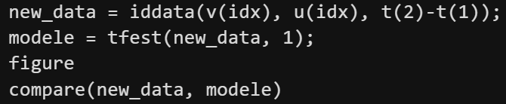
La fonction compare permet de vérifier l’identification des paramètres
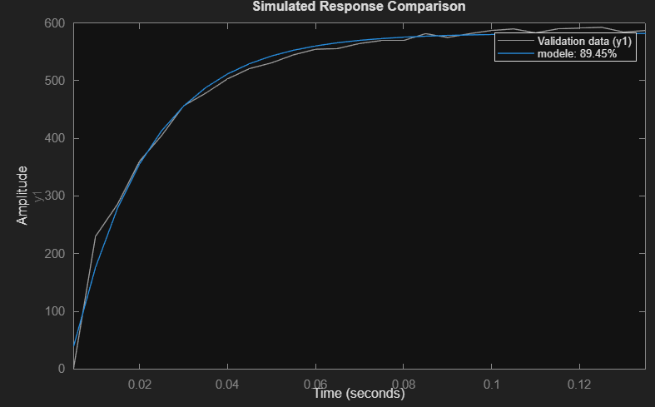

On obtient :

tau | 0.0171 | s
Kp | 116.4079 | vitesse/V

> Question 2
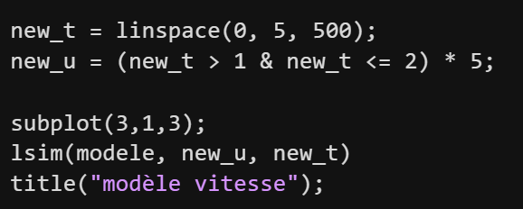

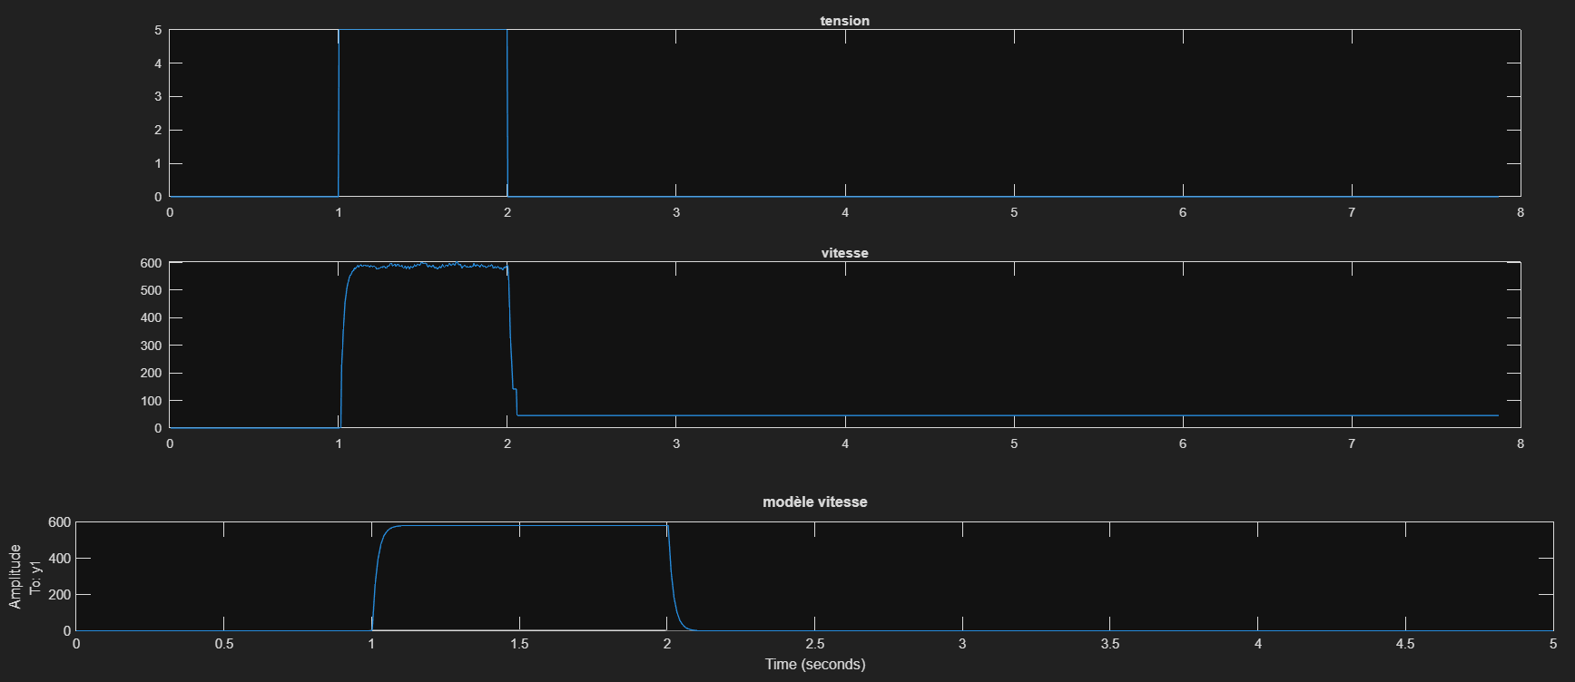

> Question 3
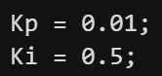
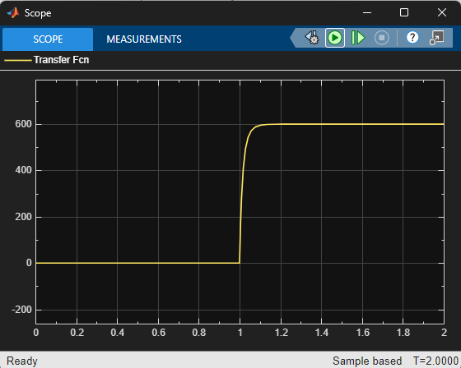
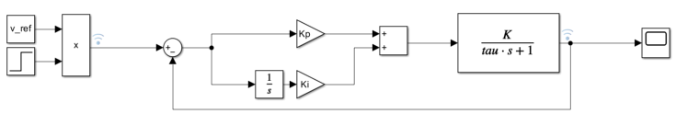

> Question 4
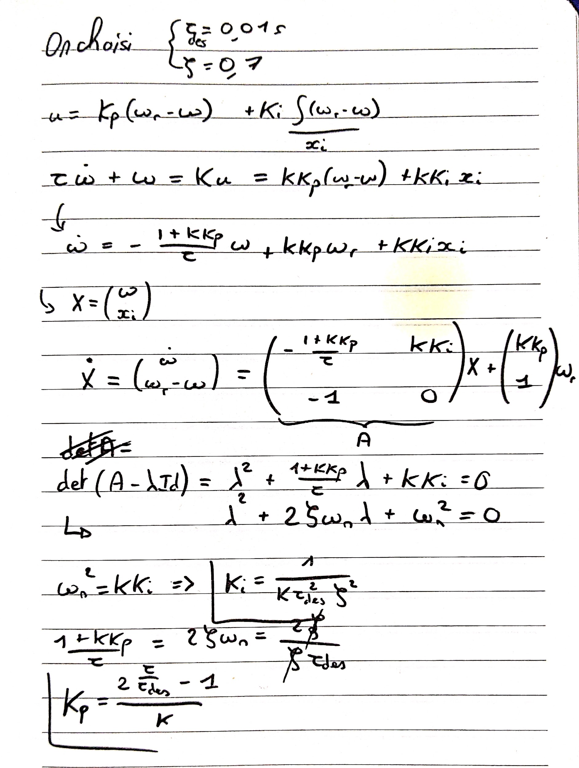
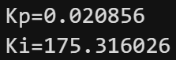

Cependant, la valeur calculée de Ki n’est pas du bon ordre de grandeur.
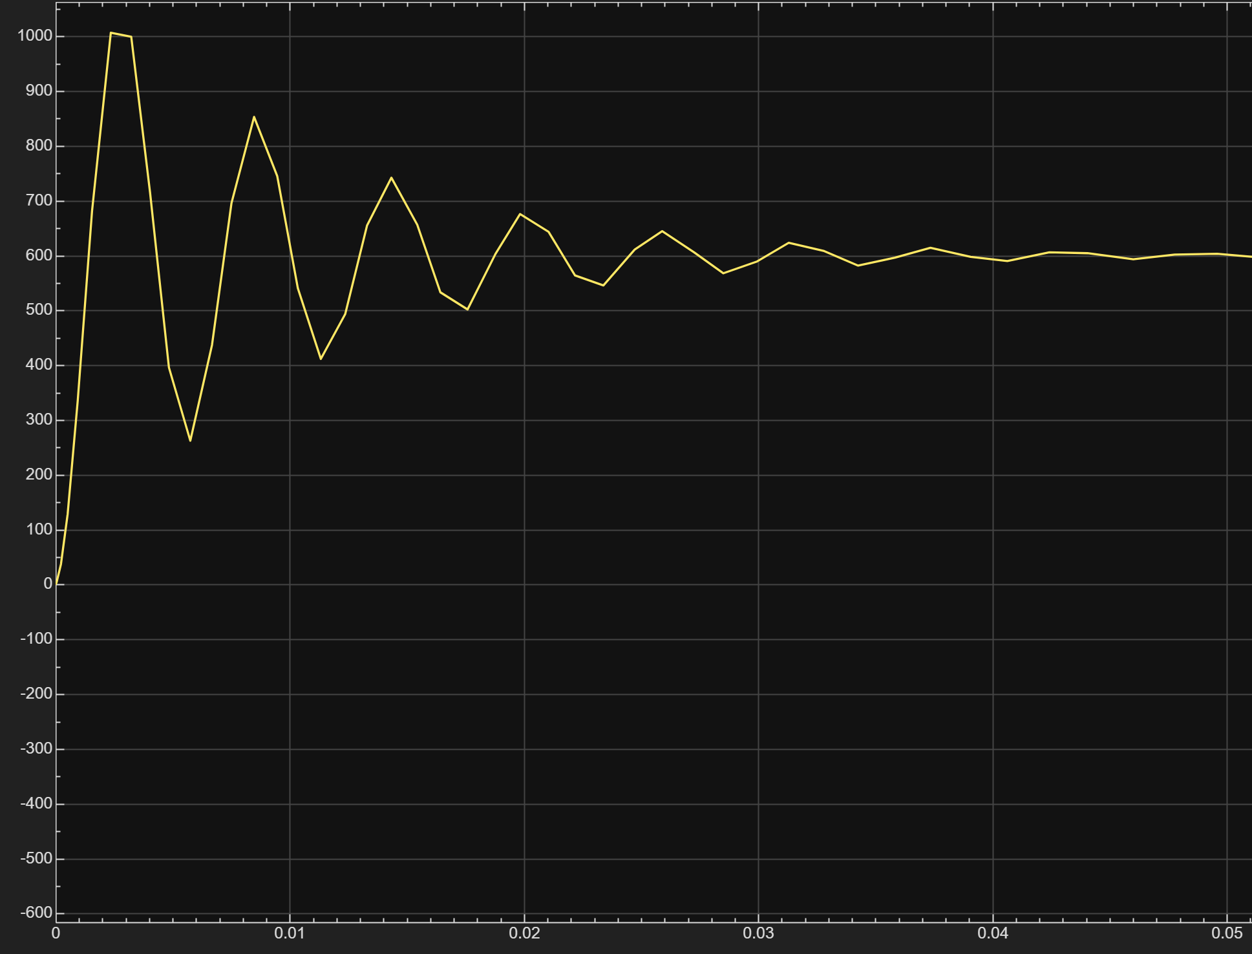
On ne devrait pas obtenir d’oscillations avec zeta=0.7

